প্রথমে সফটওয়্যারে সফল্ভাবে লগইন করতে হবে।

সকল সক্রিয় কর্মচারীর তালিকা দেখার জন্য

এরপর নিচের ধাপ গুলো অনুসরন করুনঃ-

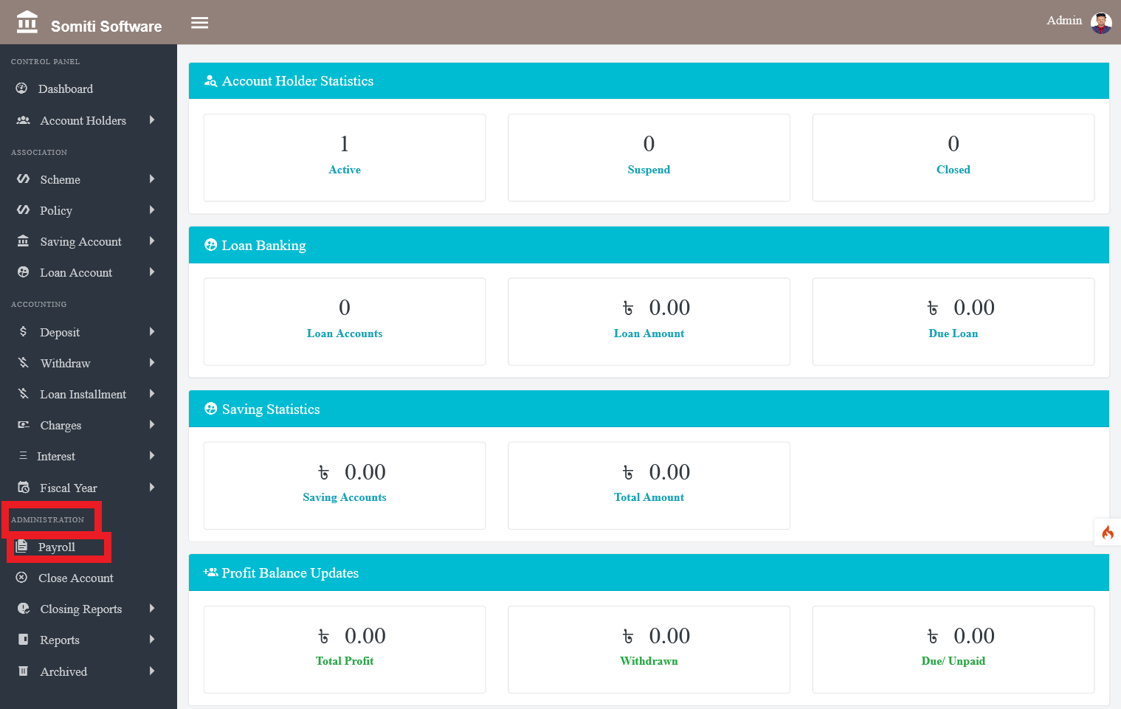

**এডমিনিস্ট্রেশন** থেকে **পেরোল** সেকশন টি বাছাই করুন।

সেকশন টি বাছাই করার পর নতুন একটি তালিকা প্রদর্শিত হবে।

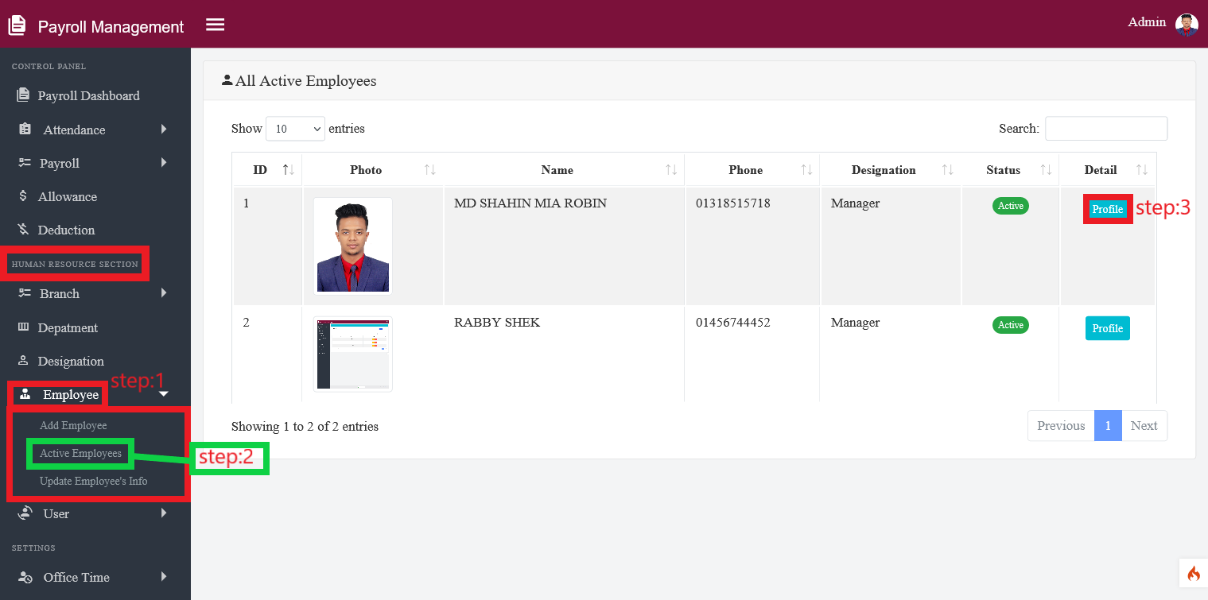

ধাপঃ১

তালিকার **হিউম্যান রিসোর্স সেকশন** থেকে **এমপ্লয়ী** অপশন টি বাছাই করুন।

**এমপ্লয়ী** অপশনে ক্লিক করার পর নতুন একটি তালিকা প্রদর্শিত হবে।

ধাপঃ২

তালিকা থেকে **অ্যাক্টিভ এমপ্লয়ী** অপশন টি বাছাই করুন।

অপশন টি বাছাই করার পর সকল সক্রিয় কর্মচারীর তালিকা প্রদর্শিত হবে।

ধাপঃ৩

নির্দিষ্ট কর্মচারীর তথ্য দেখার জন্য **প্রোফাইল** বাটনে ক্লিক করুন।